# Phần mô tả cơ sơ dữ liệu E-commerce

**1. provinces (Tỉnh/Thành)**

| **Tên trường** | **Kiểu dữ liệu** | **Mô tả** |
| --- | --- | --- |
| id | INT AUTO_INCREMENT PK | Mã định danh tự tăng của tỉnh. Ví dụ: 1. |
| name | VARCHAR(100) NOT NULL UNIQUE | Tên tỉnh/thành, duy nhất. Ví dụ: Bắc Kạn. |

**2. districts (Quận/Huyện)**

| **Tên trường** | **Kiểu dữ liệu** | **Mô tả** |
| --- | --- | --- |
| id | INT AUTO_INCREMENT PK | Mã định danh tự tăng của huyện. Ví dụ: 10. |
| province_id | INT NOT NULL FK→provinces.id | Mã tỉnh/thành chứa huyện. Ví dụ: 1. |
| name | VARCHAR(100) NOT NULL | Tên huyện. Ví dụ: Ba Bể. |

**3. communes (Xã/Phường)**

| **Tên trường** | **Kiểu dữ liệu** | **Mô tả** |
| --- | --- | --- |
| id | INT AUTO_INCREMENT PK | Mã định danh tự tăng của xã. Ví dụ: 100. |
| district_id | INT NOT NULL FK→districts.id | Mã huyện chứa xã. Ví dụ: 10. |
| name | VARCHAR(100) NOT NULL | Tên xã. Ví dụ: Phúc Lộc. |

**4. accounts (Tài khoản)**

| **Tên trường** | **Kiểu dữ liệu** | **Mô tả** |
| --- | --- | --- |
| id | INT AUTO_INCREMENT PK | Mã tài khoản. Ví dụ: 1. |
| email | VARCHAR(150) NOT NULL UNIQUE | Email đăng nhập. Ví dụ: gu@gmail.com. |
| password_hash | VARCHAR(255) NOT NULL | Mật khẩu đã băm. |
| role | ENUM('customer','employee','admin') | Quyền: khách hàng, nhân viên, quản trị. Ví dụ: customer. |
| created_at | TIMESTAMP DEFAULT CURRENT_TIMESTAMP | Thời điểm tạo. Ví dụ: 2025-05-12 13:00:00. |
| updated_at | TIMESTAMP DEFAULT CURRENT_TIMESTAMP ON UPDATE CURRENT_TIMESTAMP | Thời điểm cập nhật cuối. Ví dụ: 2025-05-12 14:00:00. |

**5. customers (Khách hàng)**

| **Tên trường** | **Kiểu dữ liệu** | **Mô tả** |
| --- | --- | --- |
| id | INT AUTO_INCREMENT PK | Mã khách hàng. Ví dụ: 5. |
| account_id | INT NOT NULL FK→accounts.id | Liên kết tài khoản. Ví dụ: 1. |
| full_name | VARCHAR(150) NOT NULL | Họ và tên. Ví dụ: Nguyễn Thị Minh Thư. |
| phone | VARCHAR(20) NOT NULL UNIQUE | Số điện thoại. Ví dụ: 328355333. |
| housing_type | ENUM('nhà riêng','chung cư','khác') | Loại nhà ở. Ví dụ: nhà riêng. |

**6. employees (Nhân viên)**

| **Tên trường** | **Kiểu dữ liệu** | **Mô tả** |
| --- | --- | --- |
| id | INT AUTO_INCREMENT PK | Mã nhân viên. Ví dụ: 2. |
| account_id | INT NOT NULL FK→accounts.id | Liên kết tài khoản. Ví dụ: 2. |
| full_name | VARCHAR(150) NOT NULL | Họ và tên. Ví dụ: Trần Văn A. |
| position | VARCHAR(100) | Chức vụ. Ví dụ: Sale Manager. |
| department | VARCHAR(100) | Bộ phận. Ví dụ: Sales. |

**7. user_addresses (Địa chỉ người dùng)**

| **Tên trường** | **Kiểu dữ liệu** | **Mô tả** |
| --- | --- | --- |
| id | INT AUTO_INCREMENT PK | Mã bản ghi. Ví dụ: 12. |
| customer_id | INT NOT NULL FK→customers.id | Liên kết khách hàng. Ví dụ: 5. |
| province_id | INT NOT NULL FK→provinces.id | Tỉnh. Ví dụ: 1 (Bắc Kạn). |
| district_id | INT NOT NULL FK→districts.id | Huyện. Ví dụ: 10 (Ba Bể). |
| commune_id | INT NOT NULL FK→communes.id | Xã. Ví dụ: 100 (Phúc Lộc). |
| address_line | VARCHAR(255) NOT NULL | Địa chỉ chi tiết. Ví dụ: 73 tân hoà 2. |
| latitude | DECIMAL(9,6) | Vĩ độ GPS. Ví dụ: 21.005383. |
| longitude | DECIMAL(9,6) | Kinh độ GPS. Ví dụ: 105.843505. |

**8. stores (Kho hàng)**

| **Tên trường** | **Kiểu dữ liệu** | **Mô tả** |
| --- | --- | --- |
| id | INT AUTO_INCREMENT PK | Mã kho. Ví dụ: 3. |
| name | VARCHAR(150) NOT NULL | Tên kho. Ví dụ: Warehouse A. |
| location | VARCHAR(255) | Địa chỉ chữ. Ví dụ: Hà Nội, Quận 1. |
| latitude | DECIMAL(9,6) | Vĩ độ. Ví dụ: 21.028511. |
| longitude | DECIMAL(9,6) | Kinh độ. Ví dụ: 105.804817. |

**9. categories (Danh mục)**

| **Tên trường** | **Kiểu dữ liệu** | **Mô tả** |
| --- | --- | --- |
| id | INT AUTO_INCREMENT PK | Mã danh mục. Ví dụ: 2. |
| name | VARCHAR(100) NOT NULL UNIQUE | Tên danh mục. Ví dụ: Sneakers. |
| description | TEXT | Mô tả. Ví dụ: Giày thể thao. |
| parent_id | INT FK→categories.id NULLABLE | Mã danh mục cha. Ví dụ: 1 hoặc NULL. |

**10. products (Sản phẩm)**

| **Tên trường** | **Kiểu dữ liệu** | **Mô tả** |
| --- | --- | --- |
| id | INT AUTO_INCREMENT PK | Mã sản phẩm. Ví dụ: 7. |
| name | VARCHAR(200) NOT NULL | Tên sản phẩm. Ví dụ: KAPPA Women’s Sneakers. |
| description | TEXT | Mô tả chi tiết. Ví dụ: Giày bata nữ màu vàng. |

**11. product_categories (SP ↔ Danh mục)**

| **Tên trường** | **Kiểu dữ liệu** | **Mô tả** |
| --- | --- | --- |
| product_id | INT NOT NULL FK→products.id | Mã sản phẩm. Ví dụ: 7. |
| category_id | INT NOT NULL FK→categories.id | Mã danh mục. Ví dụ: 2. |

**12. product_variants (Biến thể SP)**

| **Tên trường** | **Kiểu dữ liệu** | **Mô tả** |
| --- | --- | --- |
| id | INT AUTO_INCREMENT PK | Mã biến thể. Ví dụ: 15. |
| product_id | INT NOT NULL FK→products.id | Liên kết SP gốc. Ví dụ: 7. |
| color | VARCHAR(50) | Màu sắc. Ví dụ: yellow. |
| size | VARCHAR(20) | Kích cỡ. Ví dụ: 36. |
| price | DECIMAL(10,2) NOT NULL | Giá tại biến thể. Ví dụ: 980000.00. |

**13. inventory (Tồn kho)**

| **Tên trường** | **Kiểu dữ liệu** | **Mô tả** |
| --- | --- | --- |
| store_id | INT NOT NULL FK→stores.id | Kho chứa. Ví dụ: 3. |
| variant_id | INT NOT NULL FK→product_variants.id | Biến thể SP. Ví dụ: 15. |
| quantity | INT NOT NULL DEFAULT 0 | Số lượng tồn. Ví dụ: 5. |

**14. fee_types (Loại phí)**

| **Tên trường** | **Kiểu dữ liệu** | **Mô tả** |
| --- | --- | --- |
| code | VARCHAR(50) PK | Mã định danh. Ví dụ: shipping. |
| name | VARCHAR(100) NOT NULL | Tên phí. Ví dụ: Shipping Fee. |
| description | TEXT | Mô tả phí. Ví dụ: Phí giao hàng theo km. |

**15. orders (Đơn hàng)**

| **Tên trường** | **Kiểu dữ liệu** | **Mô tả** |
| --- | --- | --- |
| id | INT AUTO_INCREMENT PK | Mã đơn hàng. Ví dụ: 50. |
| customer_id | INT NOT NULL FK→customers.id | Mã khách hàng. Ví dụ: 5. |
| status | ENUM('pending','confirmed','shipped','delivered','cancelled') | Trạng thái đơn. Ví dụ: pending. |
| total_amount | DECIMAL(12,2) | Tổng giá (sau phí/giảm giá). Ví dụ: 980000.00. |
| nearest_store_distance_km | DECIMAL(8,3) | Khoảng cách (km) đến kho gần nhất. Ví dụ: 4.18. |
| created_at | TIMESTAMP DEFAULT CURRENT_TIMESTAMP | Thời điểm tạo. Ví dụ: 2025-05-12 13:10:00. |
| updated_at | TIMESTAMP DEFAULT CURRENT_TIMESTAMP ON UPDATE CURRENT_TIMESTAMP | Thời điểm cập nhật cuối. Ví dụ: 2025-05-12 13:15:00. |

**16. order_items (Chi tiết đơn hàng)**

| **Tên trường** | **Kiểu dữ liệu** | **Mô tả** |
| --- | --- | --- |
| id | INT AUTO_INCREMENT PK | Mã bản ghi. Ví dụ: 200. |
| order_id | INT NOT NULL FK→orders.id | Mã đơn hàng. Ví dụ: 50. |
| variant_id | INT NOT NULL FK→product_variants.id | Mã biến thể. Ví dụ: 15. |
| quantity | INT NOT NULL | Số lượng. Ví dụ: 1. |
| price | DECIMAL(10,2) NOT NULL | Giá tại thời điểm đặt. Ví dụ: 980000.00. |

**17. order_fees (Phí đơn hàng)**

| **Tên trường** | **Kiểu dữ liệu** | **Mô tả** |
| --- | --- | --- |
| id | INT AUTO_INCREMENT PK | Mã bản ghi. Ví dụ: 300. |
| order_id | INT NOT NULL FK→orders.id | Mã đơn hàng. Ví dụ: 50. |
| fee_type | VARCHAR(50) NOT NULL FK→fee_types.code | Mã loại phí. Ví dụ: shipping. |
| amount | DECIMAL(10,2) NOT NULL | Số tiền phí. Ví dụ: 20000.00. |

**18. vouchers (Mã giảm giá)**

| **Tên trường** | **Kiểu dữ liệu** | **Mô tả** |
| --- | --- | --- |
| id | INT AUTO_INCREMENT PK | Mã voucher. Ví dụ: 20. |
| code | VARCHAR(50) NOT NULL UNIQUE | Mã. Ví dụ: GIANGEEK10. |
| description | TEXT | Mô tả. Ví dụ: Giảm 10% cho đơn ≥ 1 triệu. |
| discount_amount | DECIMAL(10,2) | Giảm tiền. Ví dụ: 0.00. |
| discount_percent | DECIMAL(5,2) | Giảm %. Ví dụ: 10.00. |
| valid_from | DATE | Bắt đầu. Ví dụ: 2025-06-01. |
| valid_to | DATE | Kết thúc. Ví dụ: 2025-06-30. |
| voucher_type | ENUM('shipping','discount') | Kiểu voucher. Ví dụ: shipping. |

**19. order_vouchers (Voucher áp đơn)**

| **Tên trường** | **Kiểu dữ liệu** | **Mô tả** |
| --- | --- | --- |
| id | INT AUTO_INCREMENT PK | Mã bản ghi. Ví dụ: 400. |
| order_id | INT NOT NULL FK→orders.id | Mã đơn hàng. Ví dụ: 50. |
| voucher_id | INT NOT NULL FK→vouchers.id | Mã voucher. Ví dụ: 20. |
| discount_amount | DECIMAL(10,2) | Số tiền giảm. Ví dụ: 98000.00. |

**20. payments (Thanh toán)**

| **Tên trường** | **Kiểu dữ liệu** | **Mô tả** |
| --- | --- | --- |
| id | INT AUTO_INCREMENT PK | Mã giao dịch. Ví dụ: 600. |
| order_id | INT NOT NULL FK→orders.id | Mã đơn hàng. Ví dụ: 50. |
| is_online | BOOLEAN NOT NULL | True nếu thanh toán online; Ví dụ: true. |
| method | VARCHAR(50) NOT NULL | Hình thức (paypal, COD, bank_transfer…); Ví dụ: paypal. |
| status | ENUM('pending','completed','failed') NOT NULL | Trạng thái thanh toán; Ví dụ: completed. |
| transaction_id | VARCHAR(100) | Mã giao dịch bên thứ ba; Ví dụ: PAYPAL123456. |
| amount | DECIMAL(12,2) NOT NULL | Tổng tiền đã thanh toán; Ví dụ: 1000000.00. |
| paid_at | TIMESTAMP | Thời điểm xác nhận thanh toán; Ví dụ: 2025-05-12 13:20:00. |

**21. user_vouchers (Khuyến mãi của khách hàng)**

| **Tên trường** | **Kiểu dữ liệu** | **Mô tả** |
| --- | --- | --- |
| id | INT AUTO_INCREMENT PK | Mã bản ghi. Ví dụ: 400. |
| user_id | INT NOT NULL FK→customers.id | Mã khách hàng được cấp voucher. Ví dụ: 123. |
| voucher_id | INT NOT NULL FK→vouchers.id | Mã voucher. Ví dụ: 20. |
| used | BOOLEAN DEFAULT FALSE | Trạng thái voucher (FALSE = chưa dùng, TRUE = đã dùng). |
| assigned_at | DATETIME | Thời điểm voucher được cấp cho khách hàng. Ví dụ: 2025-05-12 14:30:00. |

# Phần đặc tả api:

## API Categories

### Lấy danh sách Category

***Method***: GET

***URL:*** /api/categories/

***Query Params:*** ordering (tùy chọn)

**Response thành công (200 OK):**

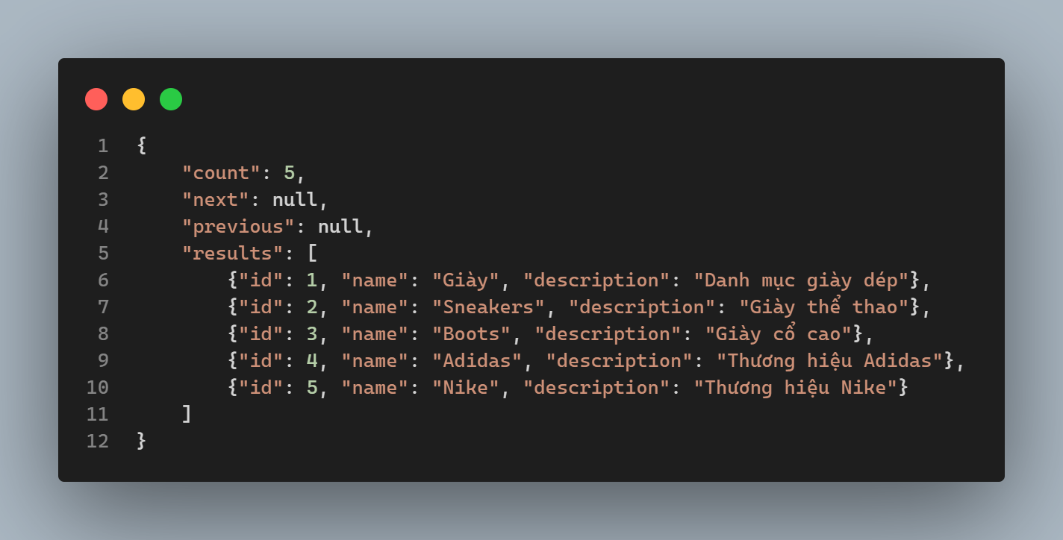

**1.2. Lấy chi tiết Category**

***Method:*** GET

***URL:*** /api/categories/{id}/

**Response thành công (200 OK):**

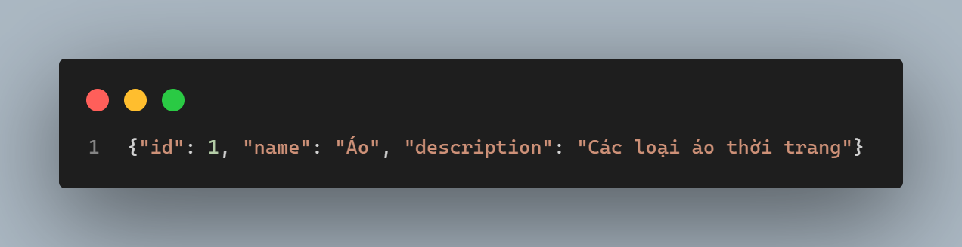

**Response lỗi (404 Not Found):**

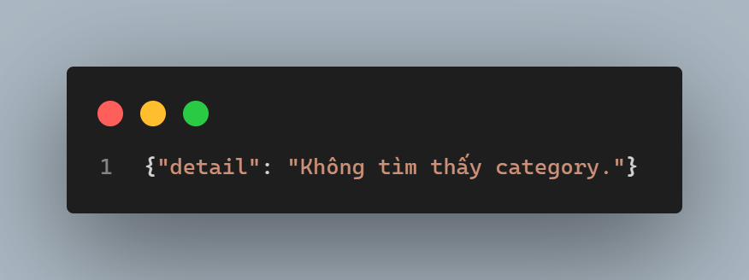

**1.3. Lấy danh sách Products theo Category**

***Method:*** GET

***URL:*** /api/categories/{id}/products/

***Query Params:*** price_min, price_max, sort_by (tùy chọn)

**Response thành công (200 OK):**

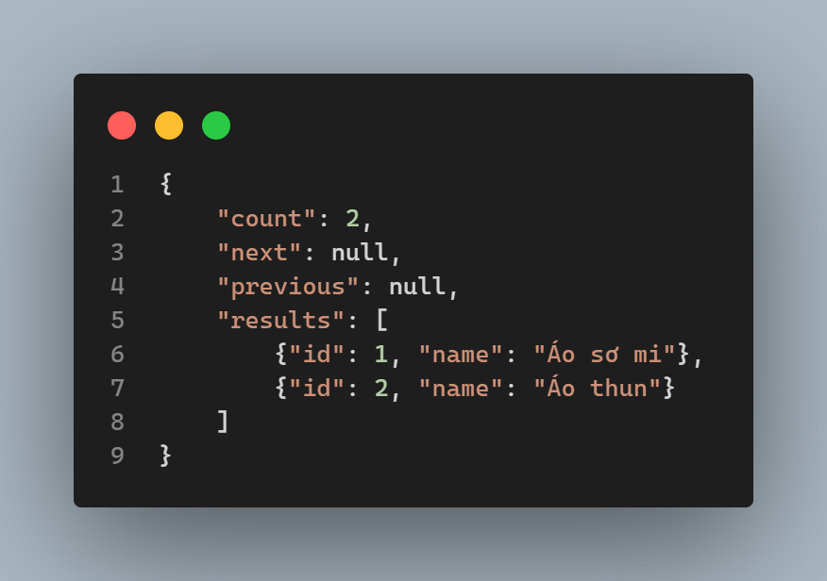

## API Products

### Lấy danh sách Product

***Method:*** GET

***URL:*** /api/products/

***Query Params:*** ordering (tùy chọn)

**Response thành công (200 OK):**

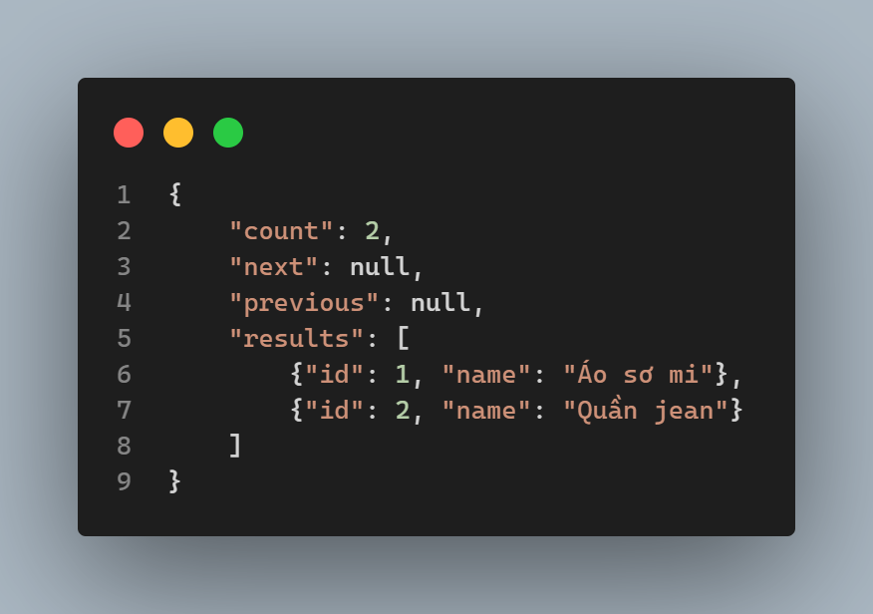

**2.2. Lấy chi tiết Product**

***Method:*** GET

***URL:*** /api/products/{id}/

**Response thành công (200 OK):**

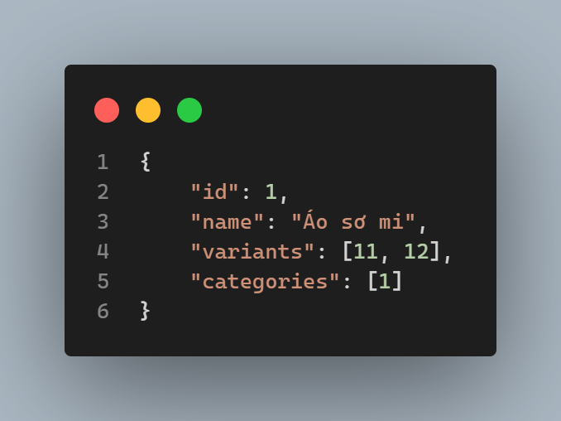

**Response lỗi (404 Not Found):**

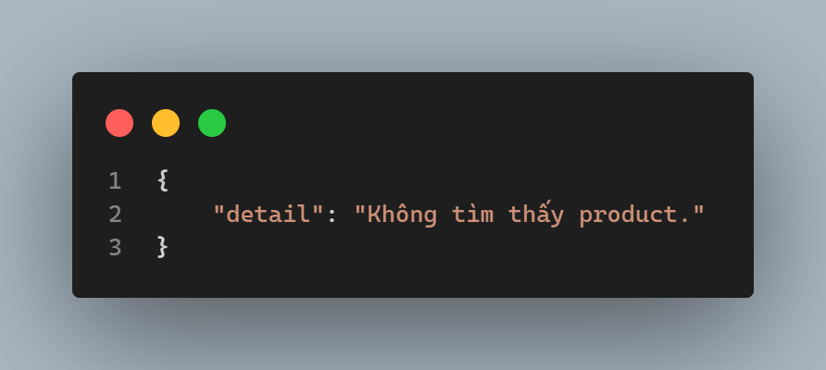

**2.3. Search Products**

***Method:*** GET

***URL:*** /api/products/search/

***Query Params:*** q, category_id, price_min, price_max, in_stock, sort_by (tùy chọn)

**Response thành công (200 OK):**

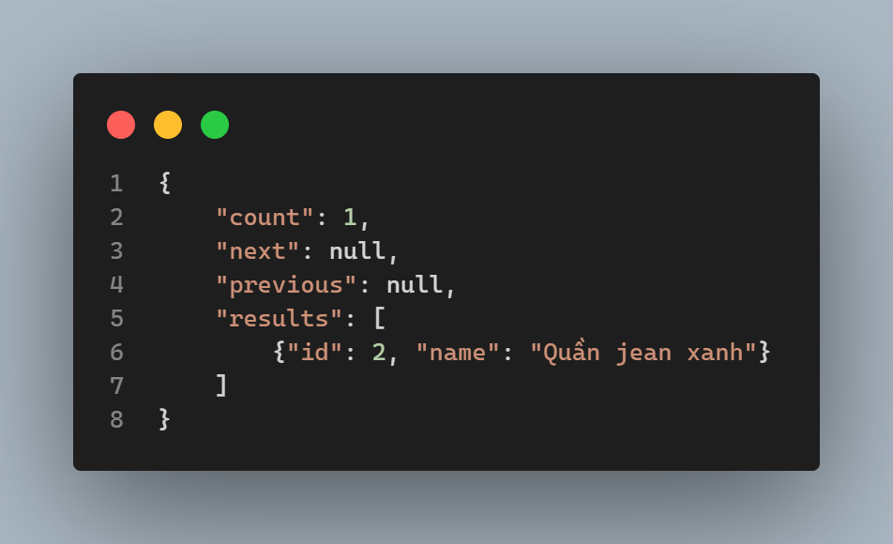

## API Orders

### Tạo Order mới

***Method:*** POST

***URL:*** /api/orders/

***Body:***

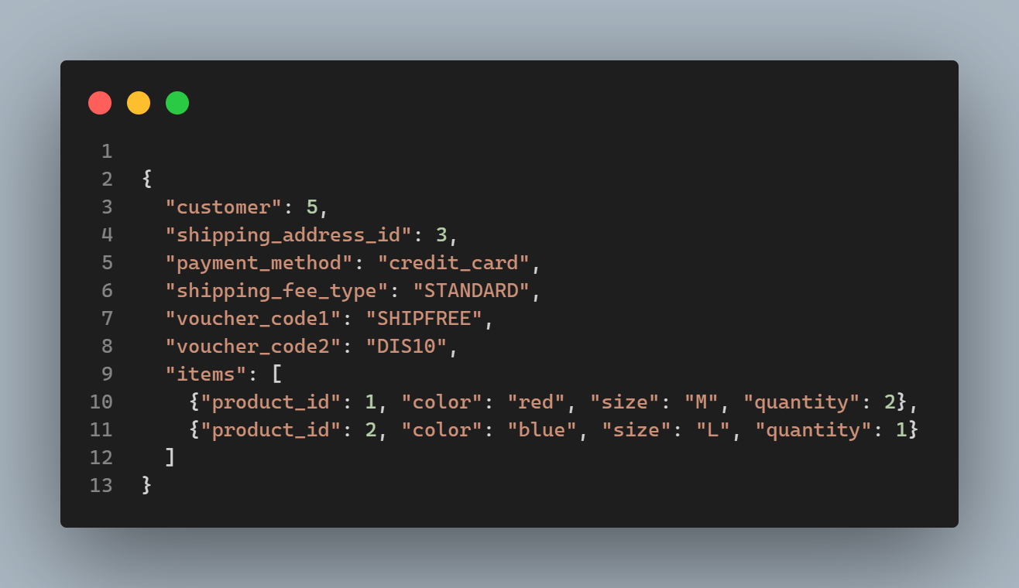

**Response thành công (201 Created):**

{"message": "Đơn hàng đã được tạo thành công", "order_id": 123}

**Response lỗi (400 Bad Request):**

* ***Thiếu địa chỉ:***

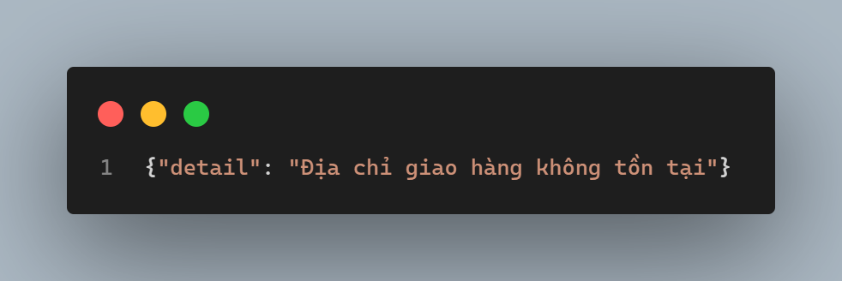

* ***Không tìm thấy variant:***

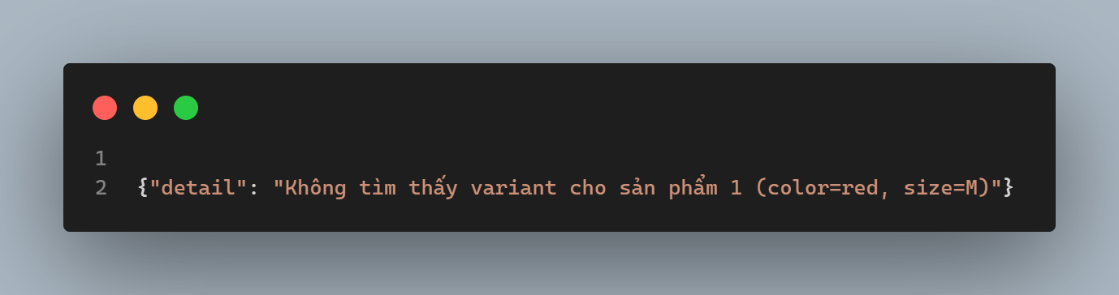

* ***Không đủ tồn kho:***

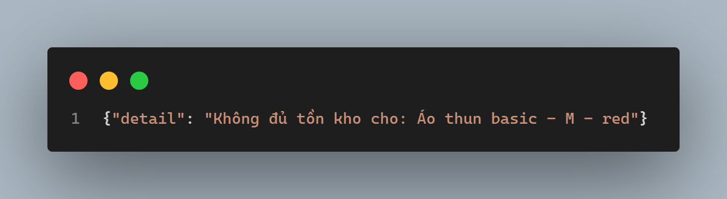

* ***Voucher không hợp lệ:***

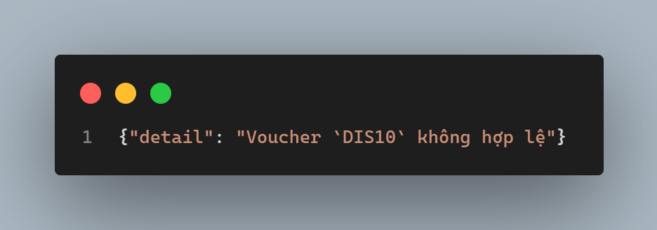

* ***Voucher đã dùng:***

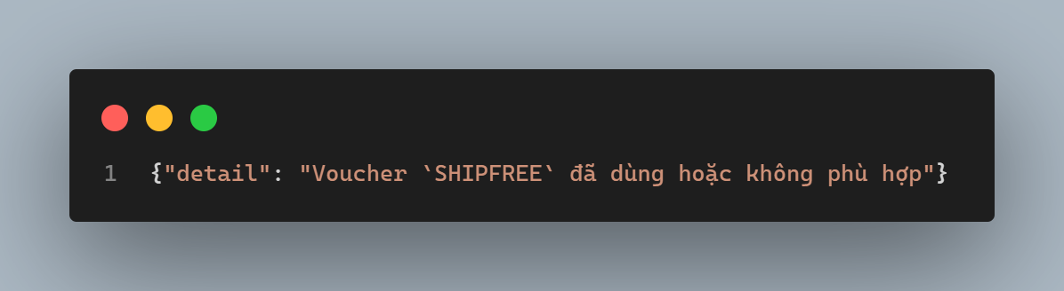

### Gửi lại email xác nhận

***Method:*** POST

***URL:*** /api/orders/{order_id}/send-confirmation/

**Response thành công (202 Accepted):**

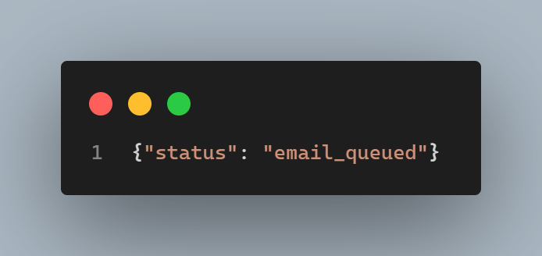

**Response lỗi (404 Not Found):**

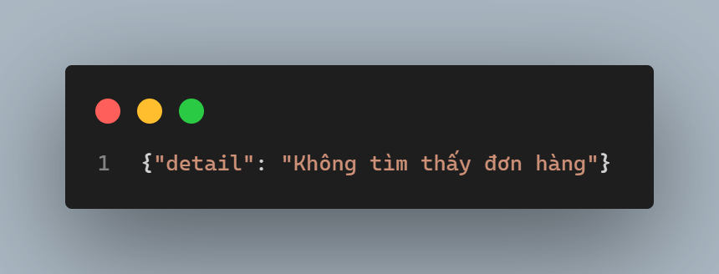

**Response lỗi chung (404 Not Found):**

{"detail": "Không tìm thấy đơn hàng"}

**Response lỗi chung (400 Bad Request):**

{"detail": "Dữ liệu không hợp lệ"}